DOKUMENTACJA TECHNICZNA

"Aplikacja do nauki do egzaminu zawodowego INF.04"

„MarlboroQuiz”
Data opracowania: 31.03.2026r
Technologie: React, Node.js, Express, Groq Cloud, Tailwind CSS
Wersja dokumentu: 1.0
Autorzy: Mateusz Wiewióra, Jakub Wrzesień, Kamil Nowakowski
Spis treści
DOKUMENTACJA TECHNICZNA 1
"Aplikacja do nauki do egzaminu zawodowego INF.04" 1
„MarlboroQuiz” 1
1.1. Geneza Projektu 2
1.2. Cele Główne i Implementacja Funkcjonalna 2
1.3. Wartość Edukacyjna 2
2. ANALIZA WYMAGAŃ I SPECYFIKACJA FUNKCJONALNA 3
2.1. Wymagania Funkcjonalne 3
2.2. Wymagania Pozafunkcjonalne 4
3. ARCHITEKTURA I SZCZEGÓŁY IMPLEMENTACJI 5
3.1. Warstwa Backendowa (Serwer Logiki AI) 5
3.2. Warstwa Frontendowa (Interfejs i Zarządzanie Stanem) 6
3.3. Proces Weryfikacji i Semantyczny Feedback 6
4. PODSUMOWANIE TECHNICZNE I WNIOSKI 8
4.1. Realizacja założonych celów 8
4.2. Napotkane wyzwania i ich rozwiązania (Technical Deep Dive) 8
5. PERSPEKTYWY ROZWOJU PROJEKTU (SCALABILITY) 9
5.1. System Uwierzytelniania i Persystencja Danych (Database Integration) 9
5.2. Rozszerzenie Zakresu Kwalifikacji (Multi-exam Support) 9
5.3. Rozbudowa Edytora i Integracja zewnętrzna (Advanced IDE Features) 10
5.4. Optymalizacja Modelu (Edge AI i Fine-tuning) 10
6. PODSUMOWANIE KOŃCOWE 10

1. WSTĘP I CELE PROJEKTU

1.1. Geneza Projektu
System powstał jako odpowiedź na lukę w tradycyjnych metodach przygotowania do egzaminów zawodowych CKE (kwalifikacja INF.04). Klasyczne arkusze egzaminacyjne są statyczne, co prowadzi do mechanicznego zapamiętywania rozwiązań. Niniejszy projekt wprowadza paradygmat dynamicznego nauczania, gdzie każde podejście do testu generuje unikalny problem logiczny, wymuszając na uczniu realne myślenie algorytmiczne, a nie odtwarzanie schematów.

1.2. Cele Główne i Implementacja Funkcjonalna
W toku prac nad projektem zdefiniowano i zrealizowano następujące cele kluczowe:
- Automatyzacja i Personalizacja Instrukcji (Dynamic Prompting): Wykorzystując model językowy Llama 3.3 70B za pośrednictwem API Groq, system nie serwuje gotowych pytań z bazy danych. Zamiast tego, backend (server.js) konstruuje zaawansowany kontekst (System Prompt), który nakazuje sztucznej inteligencji stworzenie pełnego arkusza egzaminacyjnego w czasie rzeczywistym. Pozwala to na nieograniczoną liczbę wariantów zadań dla technologii: Web App, Desktop App, Console App oraz Mobile App.
- Mechanika Presji Czasu i Psychologia Egzaminacyjna (Stress Simulation): Wizualny aspekt aplikacji – dynamicznie skracający się "papierosem" pasek postępu – nie pełni jedynie roli estetycznej. Jest to świadomie zaimplementowana mechanika stresu wizualnego. W przeciwieństwie do standardowych liczników cyfrowych, liniowe ubywanie elementu graficznego silniej oddziałuje na percepcję użytkownika, symulując nieuchronność upływającego czasu podczas realnego egzaminu zawodowego. Implementacja ta opiera się na matematycznym mapowaniu stanu sekundowego na procentową szerokość kontenera (progressWidth).
- Zautomatyzowany Code Review (Semantyczna Analiza Kodu): Najważniejszym celem było stworzenie wirtualnego egzaminatora. Tradycyjne systemy sprawdzające kod opierają się na testach jednostkowych lub prostym porównywaniu ciągów znaków (String Comparison). Nasz system przesyła surowy kod ucznia do silnika LLM, który dokonuje analizy semantycznej. AI rozumie intencję programisty, potrafi wyłapać błędy logiczne, które nie powodują "wywalenia" programu, ale są niezgodne z treścią zadania, i zwraca feedback sformatowany w HTML, wskazujący konkretne linie do poprawy.
- Imersja Techniczna (Developer-friendly UI): Interfejs został zaprojektowany tak, aby zminimalizować barierę między środowiskiem nauki a realnym edytorem kodu. Wykorzystanie ciemnego motywu (Dark Mode) oraz czcionek typu Monospace w polu textarea ma na celu przyzwyczajenie wzroku ucznia do standardów panujących w profesjonalnych środowiskach IDE, takich jak Visual Studio Code.

1.3. Wartość Edukacyjna
Dzięki takiemu podejściu, uczeń otrzymuje narzędzie typu Sandbox – bezpieczne środowisko do eksperymentowania, w którym błędy nie są jedynie "złą odpowiedzią", ale stają się lekcją dzięki szczegółowym korektom generowanym przez AI. Projekt promuje standardy INF.04 poprzez wymuszanie czystości kodu, poprawnej struktury klas oraz logicznego podziału aplikacji.

2. ANALIZA WYMAGAŃ I SPECYFIKACJA FUNKCJONALNA

2.1. Wymagania Funkcjonalne
System został zaprojektowany jako zintegrowane środowisko symulacyjne, które realizuje pełny cykl życia egzaminu zawodowego – od konfiguracji parametrów, przez implementację rozwiązań, aż po ewaluację ekspercką.

2.1.1. Moduł Wyboru Ścieżki Technologicznej (Category Selector)
Interfejs umożliwia użytkownikowi selekcję jednej z czterech ścieżek tematycznych, odpowiadających realnym modułom kwalifikacji INF.04:
- Aplikacje Internetowe (Web): Skupienie na technologiach HTML, CSS i JavaScript.
- Aplikacje Desktopowe: Wykorzystanie paradygmatów obiektowych (C#, Java, Python).
- Aplikacje Konsolowe: Algorytmika i operacje na strukturach danych.
- Aplikacje Mobilne: Interfejsy dotykowe i logika mobilna. Implementacja opiera się na interaktywnej metaforze wizualnej (paczka papierosów), gdzie każda kategoria jest oddzielnym elementem graficznym z unikalnym identyfikatorem, przekazywanym asynchronicznie do warstwy backendowej.

2.1.2. Moduł Dynamicznego Generowania Arkuszy (AI-Driven Generator)
W przeciwieństwie do systemów opartych na statycznych bazach danych, projekt wykorzystuje mechanizm Prompt Engineeringu.
- Proces: Po wybraniu kategorii, system wysyła żądanie do modelu Llama 3.3.
- Struktura: Wygenerowane zadanie posiada ścisłą strukturę: tytuł techniczny, założenia (constraints), wymagane funkcjonalności oraz wytyczne wizualne.
- Formatowanie: Treść jest dostarczana w formacie JSON, co pozwala na bezpieczne renderowanie struktur HTML bezpośrednio w oknie zadania, zachowując czytelność list punktowanych i bloków kodu.

2.1.3. Środowisko Programistyczne (IDE Simulator)
Zastosowano autorski komponent edytora kodu, który symuluje profesjonalne środowiska pracy:
- Obsługa Stanu: Każdy wprowadzony znak jest przechwytywany przez stan answer (React state), co zapewnia natychmiastową synchronizację danych.
- Typografia: Wykorzystanie czcionek nieproporcjonalnych (monospace) oraz stylizacja tła na wzór motywów "Dark Mode" (np. VS Code), co redukuje zmęczenie wzroku i buduje nawyki pracy z profesjonalnym kodem.
- Zachowanie struktury: Edytor obsługuje znaki specjalne oraz formatowanie charakterystyczne dla składni języków programowania.

2.1.4. System Zarządzania Czasem i Logika Blokad (Session Manager)
System precyzyjnie zarządza czasem trwania sesji za pomocą hooka useEffect oraz natywnego API przeglądarki (setInterval).
- Synchronizacja: Czas jest synchronizowany z wizualnym wskaźnikiem (skracający się papieros).
- Mechanizm Fail-safe: Po osiągnięciu wartości granicznej (0 sekund), system automatycznie wyzwala flagę examFinished. Powoduje to natychmiastowe odmontowanie (unmounting) edytora, uniemożliwiając dalszą modyfikację kodu i symulując rygorystyczne warunki egzaminacyjne CKE.

2.1.5. Moduł Inteligentnej Ewaluacji (AI Code Review)
Moduł sprawdzający pełni rolę wirtualnego egzaminatora. Proces oceny obejmuje:
- Analizę Semantyczną: AI nie sprawdza tylko obecności słów kluczowych, ale analizuje logikę algorytmu pod kątem wymagań zadania.
- Feedback Wizualny: Odpowiedź serwera zawiera szczegółowy opis błędów. Dzięki wstrzykiwaniu klas CSS (err, fix), użytkownik otrzymuje kolorystyczną informację o tym, co wymaga poprawy, a co zostało zaimplementowane prawidłowo.

2.2. Wymagania Pozafunkcjonalne

2.2.1. Responsywność i UX (User Experience)
Aplikacja została zbudowana w oparciu o metodologię Mobile-First Design przy użyciu frameworka Tailwind CSS.
- Adaptacyjność: Interfejs płynnie skaluje się między urządzeniami mobilnymi a stacjami roboczymi.
- Hierarchia Wizualna: Najważniejsze elementy (timer, edytor) są wyeksponowane centralnie, a elementy dekoracyjne (paczka) nie przesłaniają warstwy merytorycznej.

2.2.2. Wydajność i Latencja (System Performance)
W celu zapewnienia płynności działania, aplikacja minimalizuje obciążenie procesora:
- Asynchroniczność: Komunikacja z API Groq odbywa się w tle, a stany ładowania (isLoading) informują użytkownika o procesach systemowych, zapobiegając wrażeniu "zawieszenia" aplikacji.
- Optymalizacja AI: Wykorzystanie modelu Llama 3.3 70B na infrastrukturze Groq zapewnia czas odpowiedzi (TTFT - Time To First Token) na poziomie uniemożliwiającym zauważenie opóźnień typowych dla innych modeli LLM.

2.2.3. Niezawodność i Mechanizmy Fallback (Fault Tolerance)
System wykazuje wysoką odporność na błędy zewnętrzne:
- Zadania Ratunkowe: W kodzie backendu zaimplementowano statyczne zadanie awaryjne. W przypadku błędu sieciowego lub przekroczenia limitów API, użytkownik nie zostaje z pustym ekranem, lecz otrzymuje predefiniowane zadanie deweloperskie.
- Sanitaryzacja Odpowiedzi: System posiada filtry zabezpieczające przed błędami parsowania JSON (np. automatyczna zamiana cudzysłowów wewnątrz bloków kodu), co gwarantuje, że odpowiedź od AI zawsze zostanie poprawnie wyświetlona.

3. ARCHITEKTURA I SZCZEGÓŁY IMPLEMENTACJI

3.1. Warstwa Backendowa (Serwer Logiki AI)
Fundamentem komunikacyjnym systemu jest środowisko uruchomieniowe Node.js wraz z frameworkiem Express.js. Serwer pełni rolę "inteligentnego proxy", które przetwarza żądania klienta, wzbogaca je o rygorystyczny kontekst egzaminacyjny i komunikuje się z chmurą obliczeniową Groq.
- Middleware i Przetwarzanie Potokowe: W aplikacji zastosowano warstwę pośrednią cors(), która rozwiązuje problemy z polityką współdzielenia zasobów między różnymi portami (React: 5173, Node: 3000). Dodatkowo, express.json() automatycznie parsuje przychodzące dane, co pozwala na płynną wymianę obiektów JSON między przeglądarką a serwerem.
- Orkiestracja AI (Model Llama 3.3 70B): Wybór modelu o 70 miliardach parametrów podyktowany był koniecznością precyzyjnego zrozumienia składni wielu języków programowania. Backend implementuje rygorystyczny System Prompt, który narzuca modelowi formatowanie wyjściowe. Dzięki temu AI nie generuje zbędnych tekstów, lecz surowy, poprawny obiekt JSON, co jest krytyczne dla stabilności frontendu.
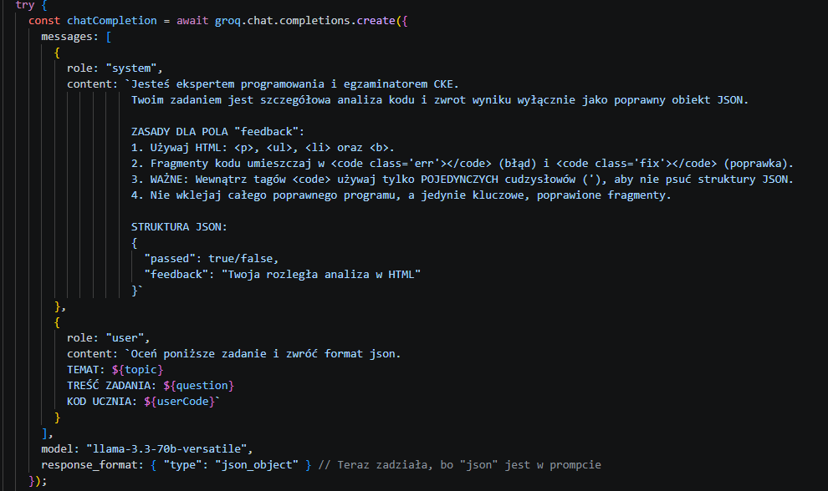
Rysunek 1 Konfiguracja parametrów modelu LLM oraz definicja ról systemowych w pliku server.js.
- Obsługa Błędów i Odporność (Resilience): Zastosowano bloki try-catch otaczające wywołania API. W przypadku przekroczenia limitów lub awarii usługi zewnętrznej, serwer zwraca zakodowane na sztywno zadanie zapasowe, zapewniając użytkownikowi ciągłość nauki.
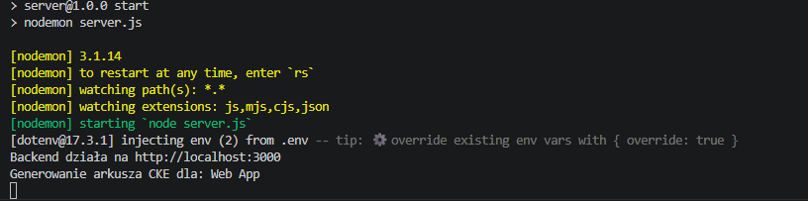
Rysunek 2 Monitorowanie logów serwera podczas aktywnego zapytania do API.

3.2. Warstwa Frontendowa (Interfejs i Zarządzanie Stanem)
Frontend został zaprojektowany jako reaktywna aplikacja SPA (Single Page Application) w bibliotece React.js. Zamiast przeładowywania stron, system dynamicznie podmienia komponenty, co zapewnia płynność działania.
- Maszyna Stanu (React Hooks): Logika aplikacji opiera się na trzech głównych hookach: useState (zarządzanie danymi zadania i odpowiedzią), useEffect (cykl życia timera) oraz useRef (stabilność identyfikatora interwału zegara).
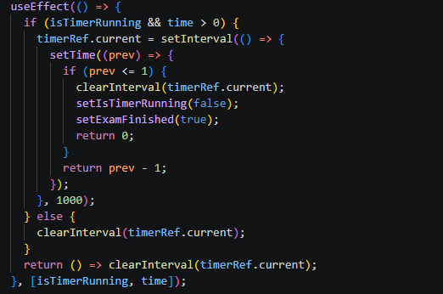
Rysunek 3 Fragment kodu cyklu życia timera.
- Logika Spalania (The Burning Logic): Jest to autorskie matematyczne odwzorowanie upływu czasu na atrybuty CSS. Wzór (time / initialTime) * 100 generuje wartość procentową, która steruje szerokością elementu graficznego papierosa. Dzięki Tailwind CSS każde "tyknięcie" zegara powoduje płynne skrócenie się grafiki.
Rysunek 4 Implementacja logiki zarządzania czasem i synchronizacja paska postępu w React.

3.3. Proces Weryfikacji i Semantyczny Feedback
Ostatni etap cyklu to przesyłanie kodu ucznia do analizy. System nie porównuje znaków metodą "jeden do jednego", lecz interpretuje intencję programisty względem założeń zadania.
- Dynamiczny Rendering: Odpowiedź od AI, zawierająca tagi HTML (np. <code class='err'>), jest wstrzykiwana do interfejsu. React dynamicznie zmienia klasy CSS kontenera – jeśli pole passed ma wartość true, obramowanie zmienia się na zielone, w przeciwnym razie na czerwone.
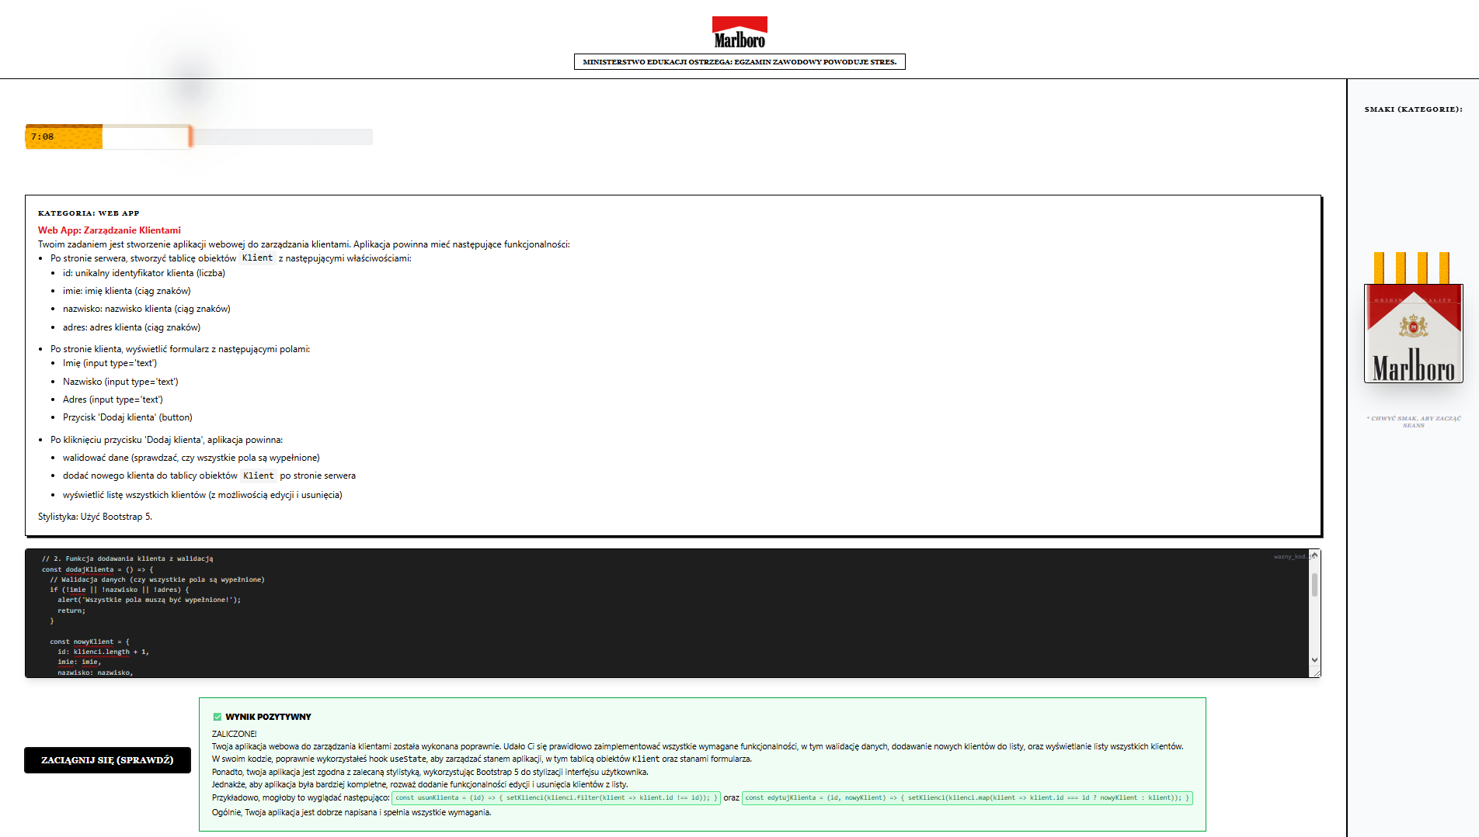
Rysunek 5 Interfejs użytkownika prezentujący wynik automatycznej ewaluacji kodu przez sztuczną inteligencję.
- Terminacja Sesji: Po osiągnięciu wartości 0 przez timer, system wyzwala stan examFinished. Wyświetlany jest wtedy pełnoekranowy panel końcowy, który blokuje dalszą edycję kodu, wymuszając rygorystyczne zakończenie pracy.
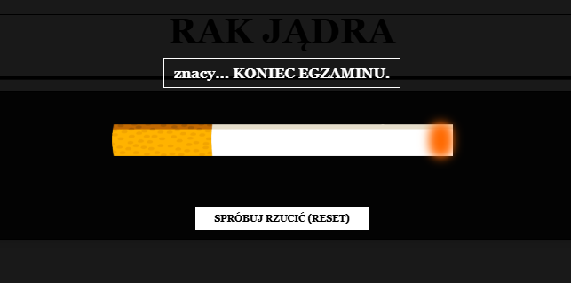
Rysunek 6 Blokada interfejsu po upływie czasu egzaminacyjnego – widok podsumowania.

4. PODSUMOWANIE TECHNICZNE I WNIOSKI

4.1. Realizacja założonych celów
Wszystkie cele zdefiniowane w fazie koncepcyjnej projektu zostały zrealizowane z wysoką precyzją, przekraczając pierwotne założenia dotyczące interaktywności systemu.
- Ewaluacja merytoryczna: System nie ogranicza się do prostej walidacji statycznej. Dzięki wykorzystaniu zaawansowanego modelu Llama 3.3 70B, aplikacja przeprowadza głęboką analizę semantyczną kodu. Oznacza to, że wirtualny egzaminator potrafi rozpoznać, czy uczeń użył odpowiednich struktur danych (np. tablic zamiast pojedynczych zmiennych) oraz czy logika biznesowa aplikacji jest zgodna z treścią zadania.
- Personalizacja procesu nauki: Mechanizm generowania zadań w czasie rzeczywistym eliminuje problem powtarzalności, co jest największą wadą tradycyjnych zbiorów zadań. Każda sesja to nowe wyzwanie deweloperskie, co wymusza na użytkowniku elastyczność i umiejętność czytania dokumentacji technicznej.
- Integracja warstwowa: Pomyślnie zsynchronizowano backend (Node.js) z dynamicznym frontendem (React), zachowując przy tym niskie opóźnienia (latency), co przekłada się na płynne doświadczenie użytkownika (User Experience).

4.2. Napotkane wyzwania i ich rozwiązania (Technical Deep Dive)
Proces tworzenia aplikacji typu Full-stack z integracją AI wiązał się z szeregiem wyzwań inżynierskich, które wymagały niestandardowego podejścia.

4.2.1. Determinizm i strukturyzacja danych JSON
Jednym z głównych problemów przy pracy z modelami LLM jest ich naturalna skłonność do "gadatliwości" (tzw. conversational filler). W początkowych fazach testów, model AI dodawał komentarze tekstowe przed i po obiekcie JSON, co powodowało krytyczne błędy funkcji JSON.parse() na serwerze.
- Rozwiązanie: Wprowadzono dwustopniowe zabezpieczenie. Po pierwsze, na poziomie API wymuszono parametr response_format: { "type": "json_object" }. Po drugie, w instrukcji systemowej (System Prompt) zdefiniowano ścisły schemat danych (Schema), którego AI musi przestrzegać. Dzięki temu komunikacja serwer-klient stała się w 100% przewidywalna.

4.2.2. Zarządzanie asynchronicznym czasem i uniknięcie Memory Leaks
W środowisku React.js zarządzanie czasem (setInterval) jest obarczone ryzykiem wycieków pamięci. Przy częstym przełączaniu kategorii zadań, stare procesy odliczania nie były poprawnie usuwane, co prowadziło do nakładania się interwałów i nienaturalnego przyspieszania zegara.
- Rozwiązanie: Zastosowano zaawansowany wzorzec z wykorzystaniem hooka useRef. Referencja do identyfikatora interwału jest przechowywana poza cyklem renderowania, co pozwala na jej bezpieczne wyczyszczenie wewnątrz funkcji sprzątającej (cleanup function) hooka useEffect. Gwarantuje to, że w danym momencie aktywny jest tylko jeden licznik systemowy.

4.2.3. Matematyczna synchronizacja warstwy wizualnej (Dynamic UI)
Wyzwanie stanowiło płynne powiązanie wartości liczbowej sekund z szerokością grafiki papierosa. Proste przejścia CSS nie zapewniały wystarczającej precyzji przy nagłych zmianach stanu.
- Rozwiązanie: Zaimplementowano funkcję mapującą progressWidth, która przy każdym "tyknięciu" zegara (co 1000ms) przelicza stosunek (currentTime / maxTime) * 100. Wartość ta jest przekazywana jako atrybut stylu inline, a za płynność animacji odpowiada mechanizm CSS Hardware Acceleration wymuszony przez klasę transition-all frameworka Tailwind CSS. Dzięki temu efekt spalania jest postrzegany przez ludzkie oko jako proces ciągły, a nie skokowy.

4.2.4. Bezpieczeństwo i renderowanie treści AI
AI generuje feedback w formacie HTML, co niesie ze sobą ryzyko ataków XSS lub błędów parsowania tagów wewnątrz bloków kodu.
- Rozwiązanie: Na etapie Prompt Engineeringu narzucono AI używanie wyłącznie bezpiecznych tagów (<b>, <ul>, <li>). Ponadto, aby uniknąć konfliktów z formatem JSON, system wymusza zamianę wszystkich cudzysłowów wewnątrz kodu na znaki pojedynczego apostrofu ('). Pozwala to na bezpieczne użycie funkcji dangerouslySetInnerHTML w React.
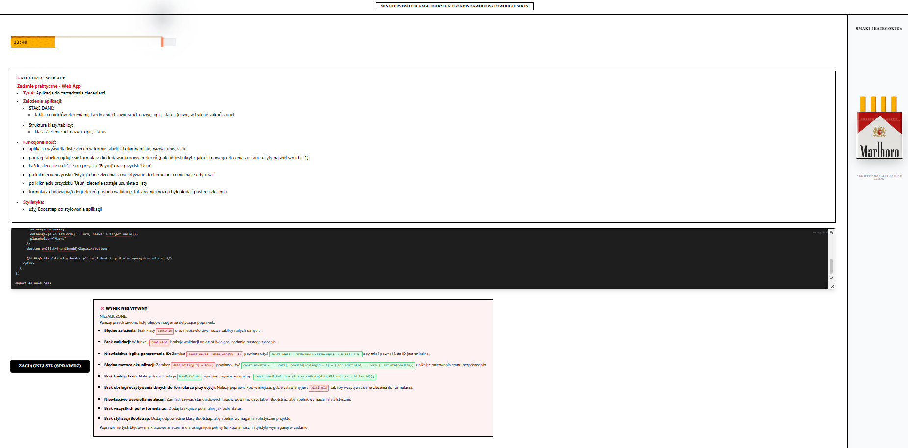
Rysunek 7 Przykład zaawansowanej analizy semantycznej kodu użytkownika wraz z listą wykrytych nieprawidłowości i sugerowanymi poprawkami.

5. PERSPEKTYWY ROZWOJU PROJEKTU (SCALABILITY)
Projekt został zaprojektowany w architekturze modułowej, co pozwala na jego skalowanie i rozbudowę bez konieczności modyfikacji rdzenia aplikacji. Poniżej przedstawiono kluczowe kierunki dalszego rozwoju systemu:

5.1. System Uwierzytelniania i Persystencja Danych (Database Integration)
Obecna wersja aplikacji działa w trybie sesji tymczasowej (Stateless). Wprowadzenie bazy danych (np. MongoDB lub PostgreSQL) oraz systemu autoryzacji JWT (JSON Web Token) pozwoliłoby na:
- Śledzenie Progresu: Zapisywanie historii rozwiązanych zadań i ocen wystawionych przez AI.
- Analitykę Edukacyjną: Generowanie statystyk dla ucznia, wskazujących obszary programistyczne, które wymagają poprawy (np. "Częste błędy w pętlach" lub "Słaba znajomość CSS").
- Repozytorium Kodu: Możliwość powrotu do swoich poprzednich rozwiązań i ich edycji.

5.2. Rozszerzenie Zakresu Kwalifikacji (Multi-exam Support)
Dzięki zastosowaniu Prompt Engineeringu, system można błyskawicznie zaadoptować do innych egzaminów zawodowych. Wymagałoby to jedynie dodania nowych kategorii w interfejsie i zmiany instrukcji systemowej dla AI:
- INF.02: Symulacja zadań z zakresu administracji systemami operacyjnymi (np. polecenia PowerShell/Bash).
- INF.03: Rozszerzenie o zaawansowane zadania z baz danych (SQL) i projektowania graficznego.
- Egzaminy Językowe: Moduł przygotowujący do technicznego języka angielskiego w IT.

5.3. Rozbudowa Edytora i Integracja zewnętrzna (Advanced IDE Features)
W celu podniesienia komfortu pracy użytkownika, planowane są następujące ulepszenia techniczne:
- Syntax Highlighting: Integracja biblioteki takiej jak Monaco Editor (silnik VS Code), co zapewniłoby kolorowanie składni w czasie rzeczywistym.
- Wtyczka do VS Code: Stworzenie rozszerzenia, które pozwalałoby pobrać zadanie bezpośrednio do profesjonalnego środowiska programistycznego, a następnie wysłać je do oceny jednym skrótem klawiszowym.
- Tryb Multi-player: Możliwość wspólnego rozwiązywania zadań w czasie rzeczywistym (Pair Programming) pod nadzorem AI.

5.4. Optymalizacja Modelu (Edge AI i Fine-tuning)
W przyszłości możliwe jest odejście od ogólnego modelu Llama na rzecz modelu douczonego (fine-tuned) na konkretnych arkuszach egzaminacyjnych CKE z ostatnich 10 lat. Pozwoliłoby to na:
- Jeszcze większą precyzję w ocenianiu zgodnie z oficjalnymi kluczami odpowiedzi.
- Zmniejszenie kosztów operacyjnych poprzez przejście na mniejsze, dedykowane modele językowe (np. Llama 8B).

6. PODSUMOWANIE KOŃCOWE
Projekt "MarlboroQuiz" udowadnia, że nowoczesne technologie webowe w połączeniu ze sztuczną inteligencją mogą zrewolucjonizować proces kształcenia zawodowego. Aplikacja nie tylko weryfikuje wiedzę, ale przede wszystkim uczy samodzielnego rozwiązywania problemów pod presją czasu – co jest kluczową kompetencją w zawodzie programisty.



